Дата: 26.04.2023

Клас: 7- А, Б Трудове навчання Вч. Капуста В.М.

Урок: .

**Тема.** **Виконання технологічних операційвідповідно до обраного виробу та технології його виготовлення. Оздоблення рамки. Дотримання правил безпечної праці та організації робочого місця**

**Мета**: Формувати вміння виконувати технологічні операції відповідно до обраного виробу та технології його виготовлення; дотримуватися прийомів роботи з інструментами, пристосуваннями та обладнанням.

Розвивати політехнічний світогляд; розвивати точність в роботі.

Виховувати акуратність в роботі, втілювати елементи відповідальної

організації праці.

**Опорний конспект**

І. Пропоную ознайомитися з рамками для фото, виконаними в етностилі.

Якщо вам сподобався такий вид фоторамки, може приступити до її виконання. Основа може бути з картону.   
 Наш урок передбачає практичне виконання  розпочатої роботи з виготовлення фоторамки та її оздоблення.

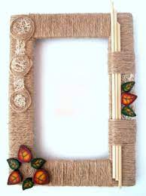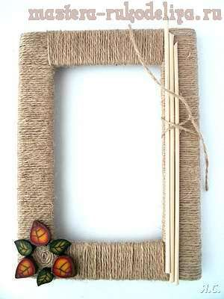

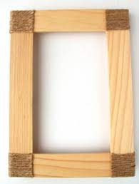

**ІІ. Практична частина .**

Виконання технологічних операційвідповідно до обраного виробу та технології його виготовлення. Оздоблення виробу.

**ІІІ.Домашнє завдання.**

Виконати оздоблення фоторамки.

Підготовити виріб для презентації.

Зворотній зв’язок: освітня платформа Human

або ел. пошта [valentinakapusta55@gmail.com](mailto:valentinakapusta55@gmail.com)